IV Всероссийский педагогический конкурс
«Воспитание патриота и гражданина России 21 века»

Название образовательной организации: Муниципальное автономное общеобразовательное учреждение «Уренская средняя общеобразовательная школа № 2» Уренского муниципального округа Нижегородской области (МАОУ «Уренская СОШ № 2»)
ФИО участников авторского коллектива:
Кондря Мария Михайловна, учитель начальных классов, педагог дополнительного образования
Злобинова Вера Аркадьевна, учитель начальных классов, педагог дополнительного образования
Название разработки: Просветительский сетевой проект «Здесь Родины моей начало»

Урень, Нижегородская область
2024 год

Аннотация
Младший школьный возраст как период становления личности имеет свои потенциальные возможности для формирования высших нравственных чувств, к которым и относится чувство патриотизма. Поэтому большое внимание необходимо уделять использованию различных форм работы, направленных на формирование патриотических чувств школьников.

Данная методическая разработка предназначена для использования в работе учителей начальных классов. Такую форму работы можно применять и другим педагогам – организаторам туристско-краеведческой работы, используя содержание краеведческого материала своей местности.

Оглавление
- Пояснительная записка ………………………………………………... 4
- Содержание методической разработки ……………………………….. 5
  - Механизм реализации Проекта ……………………………………. 5
  - Этапы Проекта ……………………………………………………… 5
  - Система отслеживания и оценивание результатов ………………... 7
  - Инструкции для выполнения заданий …………………………….. 7

- Заключение ……………………………………………………………… 13
Список источников и литературы ……………………………………………. 15
Приложение 1 https://cloud.mail.ru/public/2TDr/F5PLKS7us
Приложение 2 ………………………………………………………………….. 16
Приложение 3 ………………………………………………………………….. 19
Приложение 4 ………………………………………………………………….. 24
Приложение 5 ………………………………………………………………….. 26

- Пояснительная записка
Цель Проекта – активизация познавательной деятельности и творческого взаимодействия школьников округа посредством сетевого взаимодействия и информационно-коммуникативных технологий.
Задачи Проекта:
- расширить знания младших школьников об истории родного города, символике, достопримечательностях, земляках, промышленных объектах;
- развивать у обучающихся творческую, познавательную активность, любознательность, информационно-коммуникационные компетенции, навыки проектной и исследовательской деятельности;
- формировать гражданско-патриотическое сознание, сохранять и развивать чувство гордости за свою малую Родину.
Участники Проекта: в Проекте принимают участие команды обучающихся 3-х классов общеобразовательных организаций муниципального округа. В команде – не более 5-ти человек. (Приложение 1)
Данный проект является краткосрочным, реализуется на протяжении двух месяцев
Данный Проект является актуальным, так как в его основе лежит исследовательское краеведение, а также деятельность участников по сохранению исторической памяти и культурного наследия малой родины, что входит в Перечень приоритетных направлений обновления содержания и технологий дополнительного образования. (Протокол заочного заседания Рабочей группы от 22 марта 2023 года)
Основной акцент делается на коллективное взаимодействие, групповую работу, что соответствует тенденциям развития современного общества, в котором все более значимую роль играют процессы самоорганизации, общественные и гражданские инициативы.
Новизна Проекта заключается в том, что он основан на междисциплинарных заданиях учебно-познавательного, исследовательского, творческого и игрового характера; берёт начало в реальном образовательном пространстве и имеет выход в виртуальное пространство.
Ожидаемые результаты:
В ходе реализации Проекта участники посредством сетевого взаимодействия и информационно-коммуникативных технологий смогут расширить знания об истории родного города, символике, достопримечательностях, земляках, промышленных объектах

- Содержание методической разработки
2.1 Механизм реализации: Проект реализуется дистанционно на площадке социальной сети «ВКонтакте». Дистанционные образовательные блоки, рекомендации к выполнению заданий, размещаются в социальной сети «ВКонтакте» в официальной группе Проекта https://vk.com/club218065174.
Основой содержания образовательных блоков являются материалы школьного краеведческого музея.
Проект включает в себя 6 этапов, при прохождении которых будут созданы мультимедийные продукты для пополнения материалов школьного музея.

2.2 Этапы Проекта
Название этапа | Содержание
1этап  «Давайте познакомимся» | Создать визитную карточку команды. Визитная карточка должна иметь вид коллажа. Коллаж может быть выполнен в любых графических редакторах.  Инструкция: https://vk.com/doc390931915_654457220?hash=uyWjtnkS01RNjLShDykhqBu5ltSvzu53BJkmIrFlNa4&dl=39k02Wjl7hzQwrIvdlHWkq8YgHF3ugpSeqn1nAogNAz
2этап  «По страницам истории малой Родины» | Изучить материалы образовательного блока «По страницам истории малой Родины»;  создать «Облако слов» в сервисе wordart.com(облако слов) по данной теме.  Инструкция:  https://vk.com/@-218065174-ii-etap-po-stranicam-istorii-maloi-rodiny
3этап  «Гордимся вами, земляки» | Изучить материалы образовательного блока «Гордимся вами, земляки»;  Ответить на вопросы онлайн-викторины в Google-форме;  изучить жизнь и деятельность одного из земляков, внёсших значительный вклад в развитие производства, культуры, истории или науки Уренского округа; (о котором не упоминается в образовательном блоке);  оформить полученную информацию на одном слайде в программеMicrosoftPowerPoint, который будет включён в общую презентацию данного образовательного блока.  Инструкция:  https://vk.com/@-218065174-iii-etap-gordimsya-vami-zemlyaki
4 этап  «Достопримечательности моего города» | Изучить материалы образовательного блока «Достопримечательности моего города»;  создать кроссенс по данной теме.  Инструкция:  https://vk.com/@-218065174-iy-etap-dostoprimechatelnosti-moego-goroda
5этап  «От промыслов до промышленности» | Изучить материалы образовательного блока «От промыслов до промышленности»;  Отгадать онлайн-кроссворд в сервисе LearningApps  Изготовить сувенир к 50-летию города Уреня в любой технике декоративно-прикладного творчества и записать видеоролик мастер-класса по его изготовлению (хронометраж не более 5 минут).  Инструкция:  https://vk.com/@-218065174-y-etap-ot-promyslov-do-promyshlennosti
6 этап  Интеллектуальный квиз «Моя малая Родина: тайны и открытия» | Состоится в очном формате на базе Центра «Точка роста» МАОУ «Уренская СОШ №2».

Подведение итогов: 6 команд, прошедшие все образовательные блоки, выполнившие все задания и набравшие наибольшее количество баллов, приглашаются для участия в финальном этапе Проекта - Интеллектуальном квизе «Моя малая Родина: тайны и открытия».

2.3 Система отслеживания и оценивание результатов:
1. Входное и итоговое анкетирование (Приложение 2)
- с целью осуществления общей оценки эффективности данного Проекта дважды (в начале Проекта и в конце) проводится анкетирование, которое помогает выявить и сравнить первоначальный и полученный объём знаний младших школьников по истории малой Родины, символике, достопримечательностях, земляках, промыслах и промышленных объектах.
2. Конкурсные задания
- после изучения каждого образовательного блока, участникам необходимо выполнить конкурсное задание, которое оцениваются экспертами в соответствии с критериями;
3. Интеллектуальный квиз «Моя малая Родина: тайны и открытия»
- проходит на последнем этапе Проекта, в ходе которого участники демонстрируют полученные знания о родном городе, его истории, традициях, подвигах земляков.

  - Инструкции для выполнения заданий
Инструкция для выполнения задания I этапа «Давайте познакомимся»
Команда создаёт свою визитную карточку. Визитная карточка должна иметь вид коллажа. Коллаж может быть выполнен в любых графических редакторах
Визитная карточка должна содержать в себе следующую информацию:
 | Название критерия | Баллы
1 | Название команды, наименование ОО | 0 - 2 балла
2 | Эмблема команды | 0 - 2 балла
3 | Девиз команды | 0 - 2 балла
4 | Фото участников команды | 0 - 2 балла
5 | Оригинальность и творческий подход к выполнению работы; эстетичность выполнения | 0 - 2 балла
Максимально за задание: 10 баллов

Инструкция для выполнения задания II этапа «По страницам истории малой Родины»
- Изучить материалы образовательного блока «По страницам истории малой Родины», внимательно посмотрев видеоролик.
Ссылка https://cloud.mail.ru/public/nPkb/hWZrQrTtd
- Познакомиться с приёмом визуализации текста, используя инструмент «Облако слов»
Что такое облако слов?
Облако слов представляет собой изображение, составленное на основе текста, набор ключевых слов и словосочетаний. Важность каждого ключевого слова обозначают размером шрифта или цветом текста. Созданное Облако можно представить в любой форме, например, птички, сердечка или карты.

Примеры
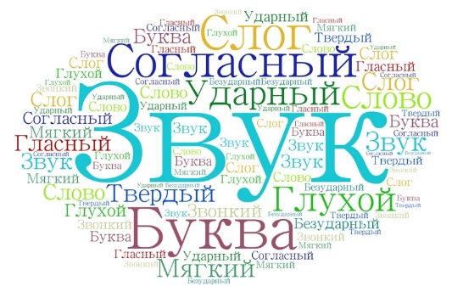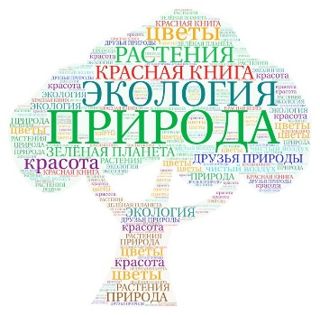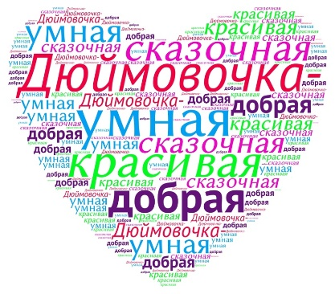

Ссылка на Мастер – класс по созданию Облака слов
https://www.youtube.com/watch?v=5oSFMzGJ9kI&ysclid=ldbyjsimsm358886416
- Выбрать ключевые слова, создать «Облако слов» в сервисе wordart.com по теме данного образовательного блока.
Критерии для оценивания задания «Облако слов»
 | Название критерия | Баллы
1 | Наполненность Облака (не менее 20 слов) | 0 - 2 балла
2 | Отсутствие лексических и орфографических ошибок | 0 - 2 балла
3 | Оригинальность формы Облака | 0 - 2 балла
4 | Гармоничное сочетание шрифта и цвета, качество композиции | 0 - 2 балла
5 | Узнаваемость темы | 0 - 2 балла
Максимально за задание: 10 баллов

Инструкция для выполнения задания III этапа «Гордимся вами, земляки»
- Изучить материалы образовательного блока «Гордимся вами, земляки»;
Ссылка на презентацию https://cloud.mail.ru/public/7B5E/dj49fWXK2
- Ответить на вопросы онлайн-викторины в Google-форме;
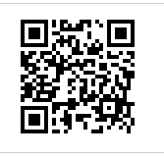
- Изучить жизнь и деятельность одного из земляков, внёсших значительный вклад в развитие производства, культуры, истории или науки Уренского округа (о котором не упоминается в образовательном блоке);
- Оформить полученную информацию на одном слайде в программе Microsoft PowerPoint, который будет включён в общую презентацию данного образовательного блока.
Критерии для оценивания заданий III этапа
 | Название критерия | Баллы
1 | Ответы на вопросы онлайн-викторины в Google-форме | 0 - 2 балла
2 | Соответствие содержания тематике образовательного блока | 0 - 2 балла
3 | Грамотное изложение материала (отсутствие лексических и орфографических ошибок) | 0 - 2 балла
4 | Оптимальное использование эффектов мультимедиа (графики, анимации, видео, звука) | 0 - 2 балла
5 | Оригинальность и творческий подход к выполнению работы; эстетичность выполнения | 0 - 2 балла
Максимально за задание: 10 баллов

Инструкция для выполнения задания IY этапа «Достопримечательности моего города»
- Изучить материалы образовательного блока «Достопримечательности моего города»
Ссылка на презентацию https://cloud.mail.ru/public/Dnyn/wBHunMUpc
- Познакомиться с приёмом визуализации текста, используя приём «Кроссенс»
Что такое кроссенс?
В переводе с английского языка слово КРОССЕНС означает «пересечение смыслов». Кроссенс представляет собой ассоциативную цепочку из 9 картинок, замкнутых в стандартное поле, как в игре «Крестики – нолики». Изображения расставляются так, чтобы каждая картинка имела связь с предыдущей и последующей, а центральная должна объединять по смыслу все картинки. Связи в картинках могут быть как поверхностными, так и глубинными. Прямые образы можно заменить на символические.
Примеры кроссенсов
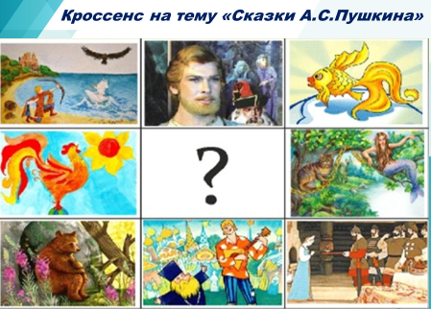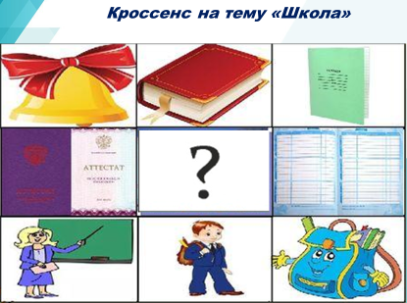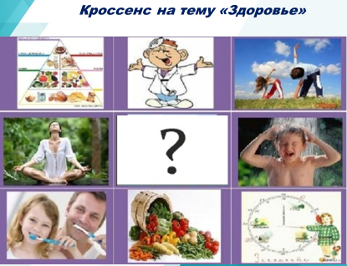
- Создать кроссенс по теме «Достопримечательности моего города» (можно использовать информацию о достопримечательности, о которой не упоминается в образовательном блоке);
Критерии для оценивания заданий IY этапа
 | Название критерия | Баллы
1 | Соответствие содержания тематике образовательного блока | 0 - 2 балла
2 | Наличие логических связей между объектами | 0 - 2 балла
3 | Использование не только прямых ассоциаций, но и косвенных, символических | 0 - 2 балла
4 | Кроссенс должен сопровождаться пояснительной запиской, разъясняющей смысл каждой картинки | 0 - 2 балла
5 | Оригинальность и творческий подход к выполнению работы; эстетичность выполнения | 0 - 2 балла
Максимально за задание: 10 баллов

Инструкция для выполнения задания Y этапа «От промыслов до промышленности»
- Изучить материалы образовательного блока «От промыслов до промышленности»
Ссылка на презентацию https://cloud.mail.ru/public/B9jS/E6UmrHPgL
- Отгадать онлайн-кроссворд в сервисе LearningApps, прислать скриншот с разгаданным кроссвордом сообщением в сообщество «Здесь Родины моей начало».

- Изготовить сувенир к 50-летию города Уреня в любой технике декоративно-прикладного творчества и записать видеоролик мастер-класса по его изготовлению (хронометраж не более 5 минут). Участники Проекта демонстрируют свои умения, навыки, способности и таланты таким образом, чтобы, повторив за автором все его действия, выполнив пошаговые инструкции, участники других команд могли изготовить подобный сувенир самостоятельно. На первом кадре должна быть информация с названием команды и темой мастер-класса.
Критерии для оценивания заданий Y этапа
 | Название критерия | Баллы
1 | Разгадан онлайн-кроссворд в сервисе LearningApps | 0 - 2 балла
2 | Соответствие содержания тематике образовательного блока | 0 - 2 балла
3 | Ясность и доступность изложения | 0 - 2 балла
4 | Языковое оформление (отсутствие ошибок) | 0 - 2 балла
5 | Оригинальность и творческий подход к выполнению работы; эстетичность выполнения | 0 - 2 балла
Максимально за задание: 10 баллов

6 этап Интеллектуальный квиз «Моя малая Родина: тайны и открытия»
Игра построена в форме квиза (Приложение 3), проходит в онлайн-формате на платформе ahaslides.com. Каждая команда подключается к игре при помощи ссылки или, используя QR-код. Игра состоит из 5 раундов, соответствующих содержанию образовательных блоков. В каждом раунде по 5 вопросов. На обсуждение каждого вопроса отводится 1 минута. Но чем быстрее команда отвечает на вопрос, тем больше баллов она получает за правильный ответ. Баллы за ответы начисляются автоматически. После каждого ответа на вопрос появляется рейтинговая таблица, и участники сразу могут видеть свой результат.
По итогам игры определяются победители и призёры Проекта.

Заключение
С целью анализа эффективности реализации проекта «Здесь Родины моей начало» анкетирование проводится дважды: в начале Проекта и после его завершения. В анкетировании приняли участие 50 участников (Приложение 2).
Первоначальные результаты свидетельствуют о низком уровне сформированности знаний о родном крае у участников Проекта. У младших школьников имеются значительные пробелы в знаниях о своём родном крае, его истории и культуре. (2 учащихся (4%) – имеют высокий уровень, 22 учащихся (44%) – имеют средний уровень, 26 учащихся (52%) – имеют низкий уровень)
Результаты повторного анкетирования свидетельствуют о следующем:
23 учащихся (46%) – имеют высокий уровень, 27 учащихся (56%) – имеют средний уровень, учащихся с низким уровнем не выявлено.
Таким образом, можно сделать вывод об эффективности реализованного муниципального просветительского сетевого проекта «Здесь Родины моей начало»
По завершении Проекта были получены отзывы от участников, их родителей и руководителей команд, что подтверждает эффективность его реализации. (Приложение 4)

Опыт работы по реализации данного проекта был представлен в рамках выездной сессии Форума классных руководителей и кураторов групп СПО среди участников Приволжского федерального округа, прошедший в г. Самара (Приложение 5), а также на страницах журнала «Практика школьного воспитания» №2, 2023 год (НИРО). Тема номера: «Мой край, моя страна: образовательно – воспитательные маршруты для детей» (http://pshv.nironn.ru/sites/default/files/pshv-2-2023_0.pdf)

Проблема патриотического воспитания подрастающего поколения обретает сегодня особую значимость. Данный Проект является одним из механизмов решения этой проблемы - формирование у младших школьников высокого патриотического сознания, чувство гражданского долга, готовность к защите Родины.

Список источников и литературы
- Протокол №Д06-23/06пр от 22.03.2023 заседания Рабочей группы по дополнительному образованию детей Экспертного совета Министерства просвещения РФ по вопросам дополнительного образования детей
- Урень – край. Ильинич К.М., - Горький, 1963
- Энциклопедия Урень-края / под ред. Киселева В.М. Издательство – Урень, Типография, 2015.
- Википедия – Режим доступа: https://ru.wikipedia.org/wiki/Урень
- Урень, город (Нижегоролская область) – Режим доступа: http://letopisi.org/index.php/Урень,_город_%28Нижегородская_область%29
- Материал для образовательных блоков был предоставлен Музейно-выставочным комплексом им. В. Ф. Мамонтова, краеведческим музеем МАОУ «Уренская СОШ №2»

Приложение 2
Анкета для участников просветительского муниципального проекта
«Здесь Родины моей начало»
Цель: выявить объём знаний младших школьников по истории малой Родины, символике, достопримечательностях, земляках, промыслах и промышленных объектах.
С целью анализа эффективности реализации проекта «Здесь Родины моей начало» анкетирование проводится дважды: в начале Проекта и после его завершения.
Вопросы
- К какому году относятся первые упоминания о городе Урень?
- Какое отношение к Уреню имеет царица Екатерина II?
- Как раньше называлась центральная улица Уреня и почему?
- Какую тайну хранит Парк Борок?
- Из каких материалов был сделан раствор для склеивания камней при строительстве Храма Трёх Святителей?
- Как выглядит герб Уреня и что он символизирует?
- Какими промыслами раньше был знаменит Уренский район?
- Назовите предприятия нашего района.
- Какое отношение имеют лыжи к заводу Оргхим?
- О каких достопримечательностях Уренского района ты мог бы рассказать?
- Назови знаменитых земляков, которые чем-либо прославили Уренский район.
- Назови фамилии уренцев – героев Великой Отечественной войны.

Критерии оценки:
За правильный ответ на вопросы 1-6, 9 участник Проекта получает 2 балла, за неточный – 1 балл, неправильный – 0 баллов.
За ответы на вопросы 7 - 8, 10 - 12 участник Проекта получает столько баллов, сколько он дал правильных ответов.
Критерии | Уровень | Характеристика
- Знания об истории, достопримечательностях и символике родного края;  - знания о природе, социально–экономической жизни родного края в прошлом и настоящем;  - знания о культуре и традициях родного края. | Высокий  35 – 50 баллов | Участник Проекта имеет необходимый запас знаний о родном крае (природа, история и символика малой Родины, достопримечательности, экономика), имеет образное представление о родном крае, имеет желание расширить свои знания о родном крае.
 | Средний  16 – 34 баллов | Участник Проекта имеет частичный запас знаний о родном крае (природа, история и символика малой Родины, достопримечательности, экономика).
 | Низкий  0 – 15 баллов | Участник Проекта имеет минимальный запас знаний о родном крае (природа, история и символика малой Родины, достопримечательности, экономика), представления о родном крае носят фрагментарный характер, имеет слабую эмоциональную окраску.

В анкетировании приняли участие 50 участников.
Вывод: первоначальные результаты свидетельствуют о низком уровне сформированности знаний о родном крае у младших школьников. У младших школьников имеются значительные пробелы в знаниях о своём родном крае, его истории и культуре.
2 учащихся (4%) – имеют высокий уровень
22 учащихся (44%) – имеют средний уровень
26 учащихся (52%) – имеют низкий уровень

Результаты повторного анкетирования свидетельствуют о следующем:
23 учащихся (46%) – имеют высокий уровень
27 учащихся (56%) – имеют средний уровень
Учащихся с низким уровнем не выявлено.

Таким образом, можно сделать вывод об эффективности реализованного муниципального просветительского сетевого проекта «Здесь Родины моей начало»

Приложение 3

Интеллектуальный квиз «Моя малая Родина: тайны и открытия»

Цель: систематизировать знания младших школьников, полученные в ходе реализации Проекта по истории малой Родины, символике, достопримечательностях, земляках, промыслах и промышленных объектах;
определить победителя и призёров Проекта.

Ход мероприятия
Добрый день, дорогие финалисты проекта «Здесь Родины моей начало». Звучит гимн Российской Федерации.

Город детства (читают участники ТО «Добротворцы»)
Есть средь лесов небольшой городок-
Скромные домики в длинный рядок.
Люди его Уренём нарекли,
Маленький город Российской земли,
Маленький город великой земли.
Здесь меня мама за ручку вела,
В сердце моём здесь любовь расцвела,
Здесь мои первые в жизни друзья
И всё, что люблю, чему радуюсь я.
Город мой - песня и сказка моя.
Речка Уста красотою дивит,
В рощах весною поют соловьи,
Запах черёмухи, пух тополей,
В небе над городом клин журавлей.
Урень мой, любуюсь красою твоей.
Мимо проносятся в даль поезда,
Я остаюсь в Урене навсегда,
Там, где рябины пылают в садах,
Там, где улыбки цветут на устах,
В городе детства, где море ромашек в лугах.
Автор: Антонина Стручкова

Ведущий. И в самом деле, где бы мы ни были, куда бы ни забросила нас судьба – лучше, дороже и милее этих мест нет: а наша малая родина – это весь наш Уренский округ и город Урень. Именно нашей малой Родине и посвящён муниципальный просветительский сетевой проект для младших школьников «Здесь Родины моей начало», целью которого является активизация познавательной деятельности и творческого взаимодействия школьников округа посредством сетевого взаимодействия и информационно-коммуникативных технологий. В Проекте принимали участие команды обучающихся 3-х классов из 7 общеобразовательных организаций муниципального округа. Все команды с достоинством прошли все этапы Проекта, многое узнали и многому научились
6 команд, набравшие наибольшее количество баллов, получили приглашение на финал - Интеллектуальный квиз «Моя малая Родина: тайны и открытия», в котором вам предстоит продемонстрировать полученные знания о малой родине.

Итак, пришло время познакомиться с участниками финала.

Представление команд

Слово предоставляем директору МАОУ «Уренская СОШ №2» Сироткиной Галине Алексеевне.

Ведущий. Игра проходит в онлайн-формате на платформе ahaslides.com. Каждая команда подключается к игре, используя QR-код. Игра состоит из 4 раундов, соответствующих содержанию образовательных блоков. В каждом раунде по 5 вопросов. На обсуждение каждого вопроса отводится 1 минута. Но чем быстрее команда отвечает на вопрос, тем больше баллов она получает за правильный ответ. Баллы за ответы начисляются автоматически. После каждого ответа на вопрос появляется рейтинговая таблица, и участники сразу могут видеть свой результат.
Итак, мы начинаем.
1 раунд «По страницам истории малой Родины»
1. К какому веку относятся первые упоминания об Урене?
1.17 век
2. 18 век
3. 19 век

2. В каком году Урень стал городом?
1972
1973
1974

3.Какое название носила раньше улица Ленина?
1. Трехсвятская
2.Уренская
3.Центральная

4. По чьему указу в 1770 году Урень был избран местом проведения трех зимних ярмарок: Никольской, Крещенской, Трехсвятской.
1. Петра I
2. Екатерины II
3. Елизаветы II

5 На каком продукте замешивали раствор, склеивающий камни, при строительстве Храма Трёх Святителей?
Коровьем молоке
На яичных белках
На сметане

Подведение итогов 1 раунда
Ведущий. На протяжении всего Проекта участники выполняли различные конкурсные задания. Например, на этапе «Гордимся, вами земляки!» подготовили небольшое исследование о земляке, который внёс вклад в историю нашей малой родины. Предлагаем познакомиться с лучшими работами.
Показ общей презентации.
2 раунд «Гордимся вами, земляки»
- В феврале 1945 года «за умелое руководство танковой ротой, мужество и героизм, проявленные в Висло-Одерской операции» ему было присвоено звание Героя Советского Союза и вручён орден Ленина.
1.М. Ф. Орлов (Михаил Фёдорович)
- Б. П. Абрамов
- Л. С. Беляев

2. Эта женщина имеет множество почетных наград и званий: почетный житель г.Уреня, отличник просвещения СССР, отличник народного образования, Заслуженный ветеран Нижегородской области. А самое главное - это очень простой в общении, добрый и открытый человек.
1. А.Д. Контак
2. З.З. Соловьева
3. А.Г. Стручкова (Антонина Григорьевна)
3. При библиотеке им создан уникальный патриотический отряд «Ястребки». Кто это?
1.Б. П.Абрамов
2. А.А. Пузыч (Анатолий Александрович)
3. Б.И. Рыбаков

4. Когда он занимал должность председателя городского исполнительного комитета, произошел перевод Уреня из категории «рабочий посёлок» в категорию населённых пунктов со статусом «город». Назовите его фамилию
1. А.А. Пузыч
2. Б.П. Абрамов
3.В.Н. Колчин (Владилен Николаевич)

- Эта улица нашего города носит имя женщины, которая спасла многих маленьких жителей Уреня.
1. А.Д. Контак (Александра Дмитриевна)
2. З.З. Соловьева
3. А.Г. Стручкова

Подведение итогов 2 раунда
Музыкальная пауза. Приветствуем участников творческого объединения «Конфетти» с песней Моя Родина
3 раунд «Достопримечательности моего города»
- По легенде в этом месте скрыты сокровища, которые там спрятали лесные разбойники.
1.Кочешковское озеро
2.Озеро Светлояр
3.Река Уста

- По чьему указу была построена деревянная церковь во имя Трех святителей в 1719 году
- По указу Екатерины II
- По указу Петра I
- По указу Александра II

3. Раньше здесь жила самые известные торговцы в округе Сушины. А сейчас это:
1. Почта
2. Музей им. В. Ф. Мамонтова
3. Музыкальная школа

- Что обозначает старославянское слово «Кочешка»?
- Видоизменённый корень у моркови
- Маленькая кочка
- поселение, которое сохранилось после военного набега

- Внутри этого здания раньше была и электростанция, и литейный цех, и даже хлебный магазин
- Музей им. В.М.Мамонтова
- Храм Трёх Святителей
- Вокзал
Подведение итогов 3 раунда
Как много разных достопримечательностей в Уренском округе! Одним из конкурсных заданий было создание кроссенса об одной достопримечательности. Какие яркие, творческие, оригинальные ребусы у вас получились. Сейчас на экране вы увидите свои работы. Давайте попробуем отгадать, что же за достопримечательность зашифровали ваши соперники. Авторов просим не подсказывать!
Разгадывание кроссенсов, подготовленных в качестве конкурсного задания.
4 раунд «От промыслов до промышленности»
- «Я залюбовался видом шумного уренского базара при восходящем солнце: позолоченные гривы лошадей, шляпы раскольников, похожие на опрокинутые горшки, очки философов-начетчиков, малютка-богиня на высоком возу – все было красиво». Кто автор этих слов?
- А. С. Пушкин
- М.М. Пришвин (Михаил Михайлович)
- Л.Н. Толстой

- Чьи горшки да корчаги, кринки да миски имели устойчивый спрос в окружающих уездах?
- Темтовские
- Климовские
- Горевские

3.Ремесло шорника –это…
- это изготовление, ремонт и украшение конских сбруй
- это изготовление ювелирных изделий
- это изготовление лаптей

- В какой местности жили самые известные кузнецы в нашем районе?
- В Урене
- В Малой Малиновке
- В Темте

5.Из коры какого дерева плели лапти?
1. Березы
2. Осины.
3. Липы

Подведение итогов игры. Вручение дипломов и подарков
Звучит песня «Родина моя» в исполнении вокального ансамбля «Конфетти»

Приложение 4
Отзывы от участников, их родителей и руководителей команд
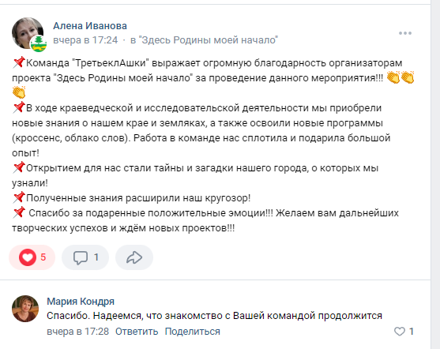
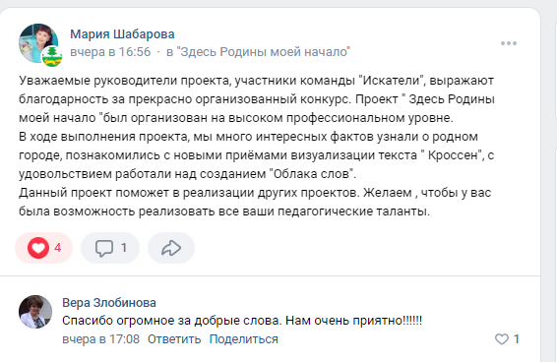
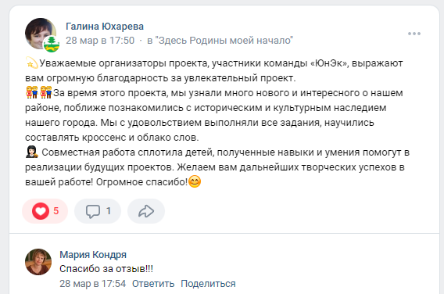

Приложение 5
Выступление на Форуме классных руководителей и кураторов групп СПО среди участников Приволжского федерального округа, прошедший в г. Самара.



